Министерство Образования Республики Беларусь

Учреждение образования
«Гомельский государственный технический университет
имени П. О. Сухого»

Кафедра «Информатика»

Лабораторная работа № 3
по дисциплине: «Математическое моделирование»

Построение моделей по экспериментальным данным

Выполнил студент
группы ИП-31
Хамелев Е.С.

Проверил преподаватель
Трохова Т.А.

Гомель 2019
Цель работы: Получить навыки компьютерного моделирования технических объектов по экспериментальным данным с выводом результатов моделирования в численном и графическом виде.

Задача 1.

Постановка задачи моделирования
- Считать с диска заданный файл исходных данных, сформировать вектор временного интервала, построить график функции ЭДС в зависимости от времени.
- Выделить участок исходной функции от максимального до минимального значений, аппроксимировать его с помощью полиномиальной регрессии. Построить график исходной и аппроксимирующей функции

Исходные данные для моделирования
Задан файл результатов эксперимента в числовом виде, задано время проведения эксперимента.

N варианта | Имя файла | Время исследований в мс
1 | tan1.dat | 10
2 | tan2.dat | 8

Листинг решения задачи в Scilab:

clear
Y=read("2.txt",-1,1)
t=0:10/length(Y):10-10/length(Y)
figure(1)
plot(t,Y)
miny=min(Y)
maxy=max(Y)
inminy=0
inmaxy=0
for i=1:length(Y)
if(Y(i)==miny)
inminy=i
end
if(Y(i)==maxy)
inmaxy=i
end
end
Y1=[]
t1=[]
count=1
for i=inmaxy:inminy
Y1(count)=Y(i)
count=count+1
end
count=1
for i=inmaxy:inminy
t1(count)=t(i)
count=count+1
end
figure(2)
plot(t1,Y1)
Y11=[]
t11=[]
for i=1:14
Y11(i)=Y1(i*21)
t11(i)=t1(i*21)
end
figure(3)
plot(t11,Y11,'o')

function [Y]=F(b, x)
Y=x(2)-(b(1)*x(1)^3+b(2)*x(1)^2+b(3)*x(1)+b(4))
endfunction
b=[0;0;0;0]
[K,skv]=datafit(F,[t11';Y11'],b)
Y=K(1)*t11^3+K(2)*t11^2+K(3)*t11+K(4)
figure(3)
plot(t11,Y)

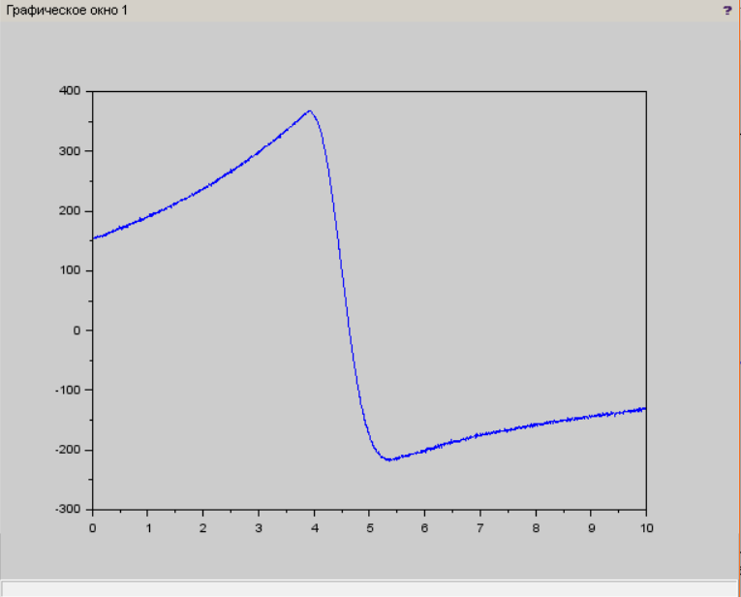

Рисунок 1 – Результат моделированиея в графическом виде

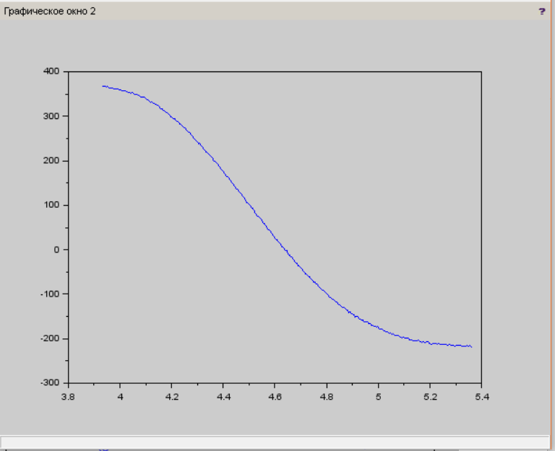

Рисунок 2 – Результат моделированиея в графическом виде

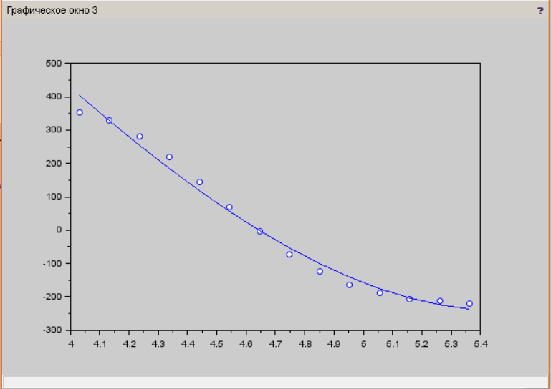

Рисунок 3 – Результат моделированиея в графическом виде

Задача 2.

Постановка задачи моделирования
- Разработать статическую компьютерную модель для технического объекта по индивидуальному варианту, выданному преподавателем.

- Провести исследования по модели с изменением варьируемого параметра, обобщить результаты исследований, сделать графическую интерпретацию результатов

- Подобрать аппроксимирующую зависимость к экспериментальным данным, сделать выводы по работе.

Найти параметр R₂, обеспечивающий заданную индуктивность L при указанных в таблице параметрах числа витков N и размера R₁.

N | 3,5
R₁,мм | 1,5
L,нГн | 140

Рассчитать значение параметра R₂ для 6 - 7 значений из диапазона значений варьируемого параметра, указанного в таблице. Построить сводный график зависимости полученных значений параметра R₂ от варьируемого параметра.

Вариант | R₁
3-5 | 1-1,25

Листинг решения задачи в Scilab:
clear
N=3.5
R1=1.5
L=140
function y=f(x)
y=2.41*(R1+x)/2*N^(5/3)*log(8*(R1+x)/2/(x-R1))-L
endfunction
res=fsolve(1,f)
x=(res-0.01):0.001:(res+0.01)
y=[]
for i=1:length(x)
y(i)=f(x(i))
end
figure(1)
plot(x,y,res,0,'or')
xgrid()

R1New=1:0.025:1.25
resNew=[]
for i=1:length(R1New)
function y=f(x)
y=2.41*(R1New(i)+x)/2*N^(5/3)*log(8*(R1New(i)+x)/2/(x-R1New(i)))-L
endfunction
resNew(i)=fsolve(1, f)
end
figure(2)
plot(R1New,resNew,'or')
[a,b]=reglin(R1New,resNew')
plot(R1New,a*R1New+b)
xgrid()
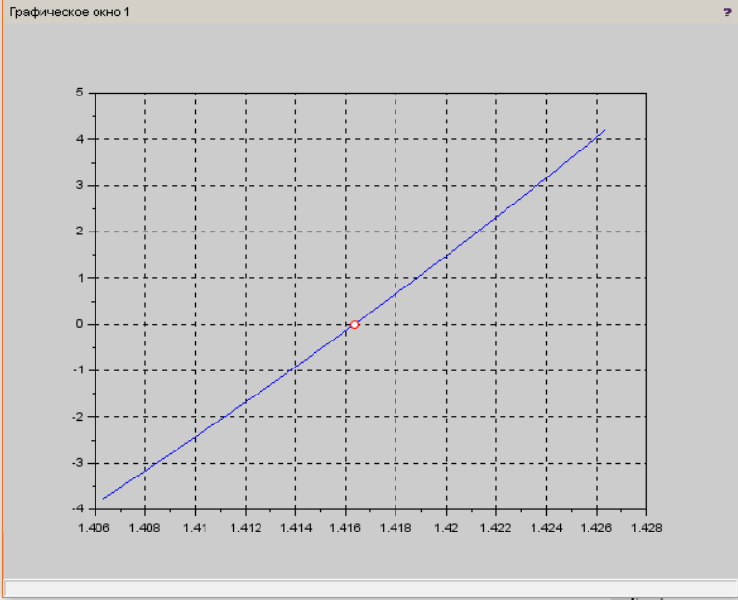

Рисунок 4 – Результат моделированиея в графическом виде

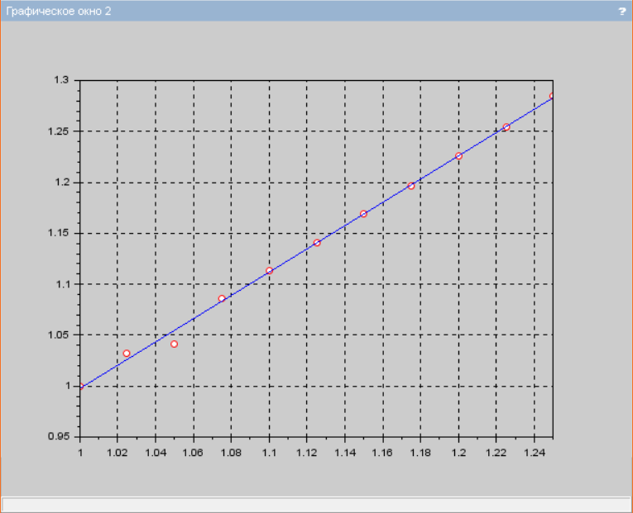

Рисунок 5 – Результат моделированиея в графическом виде

Вывод: в результате выполнения лабораторной работы был считан с диска заданный файл исходных данных, сформирован вектор временного интервала, построен график функции ЭДС в зависимости от времени. Был выделен участок исходной функции от минимального (-219) до максимального (368) значений, аппроксимирован с помощью полиномиальной регрессии. Погрешность полиномиальной регрессии равна 7.26е+03. Построен график исходной и аппроксимирующей функции. Был найден параметр R₂ (1,42), при указанных в таблице параметрах числа витков N и размера R₁. Рассчитаны значения параметра R₂ (1.0, 1.0325145283371084, 1.0414431588188164, 1.0860363244855957, 1.1132260033946637, 1.1407438060880641, 1.1686242957824342, 1.1969045486455019, 1.2256243836971705, 1.254826636709073, 1.2845574858597808) из диапазона значений варьируемого параметра, указанного в таблице. Построен сводный график зависимости полученных значений параметра R₂ от варьируемого параметра.+

